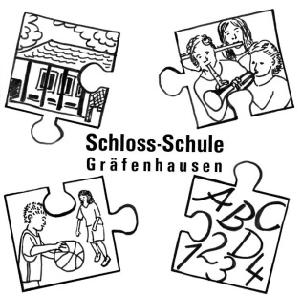
Schloss-Schule-Gräfenhausen
Grundschule des Landkreises Darmstadt-Dieburg

64331 Weiterstadt
Schlossgasse 13
Tel. 06150-51672
Fax 06150-590356
www.schloss-schule-graefenhausen.de

Materialliste für Klasse 1
Schuljahr 2021/22

Hinweis: Einige notwendige Schulsachen können Sie bei sich bietenden Gelegenheiten schon bald besorgen. In den Ferien wird diese Liste von der Klassenlehrerin noch ergänzt.

- Ranzen (leicht, kein Trolley!)
- Mäppchen (vorerst ohne Füller)
- Buntstifte
- 2 dicke, weiche Bleistifte
- Radiergummi
- Dosenspitzer
- Kinderschere (abgerundet, eventuell Linkshänderschere)
- 2 Klebestifte
- Deckfarbenkasten (Wassermalfarben) mit 12 Farben in guter Qualität
- A3-Zeichenblock
- A3-Sammelmappe
- Frühstücksdose(n)
- Hausschuhe
- Sportsachen:
  - Sportbeutel mit Namen
  - T-Shirt
  - Sporthose
  - Turnschläppchen oder Turnschuhe mit abriebfester Sohle

Wichtig: Bitte jedes Teil mit Namen versehen, um Verwechslungen zu vermeiden und verloren gegangene Sachen wieder zuordnen zu können.

